Скриншоты
Рисунок 1 — Задание по теме-варианту
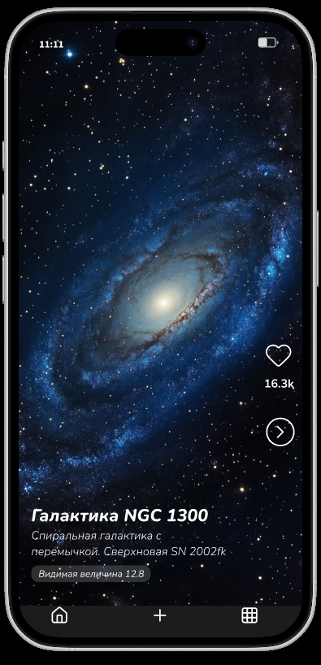
Рисунок 2 — Фигма-макет «Лента»
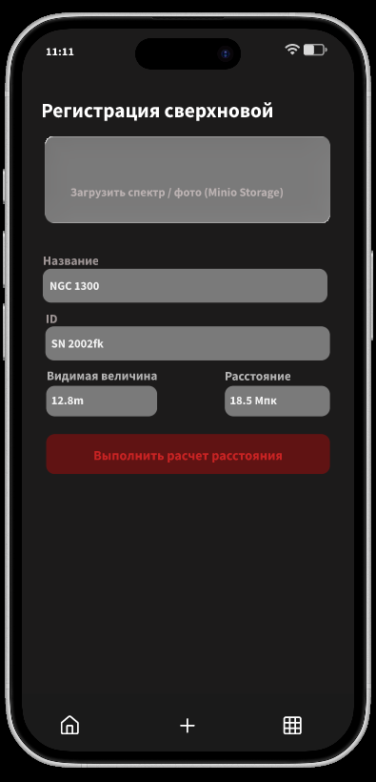
Рисунок 3 — Фигма-макет «Добавление»
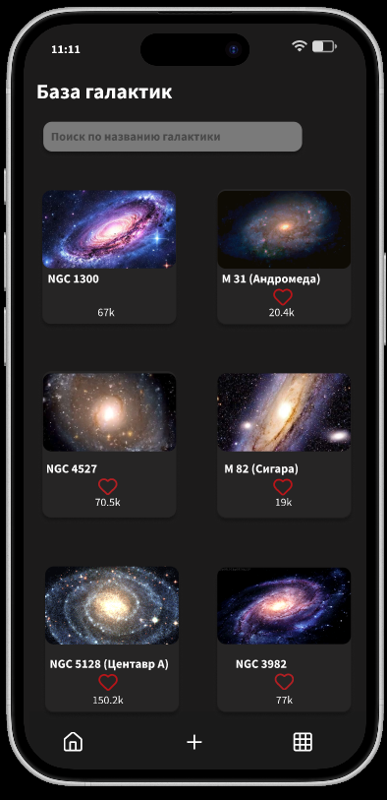
Рисунок 4 — Фигма-макет «Плитка»
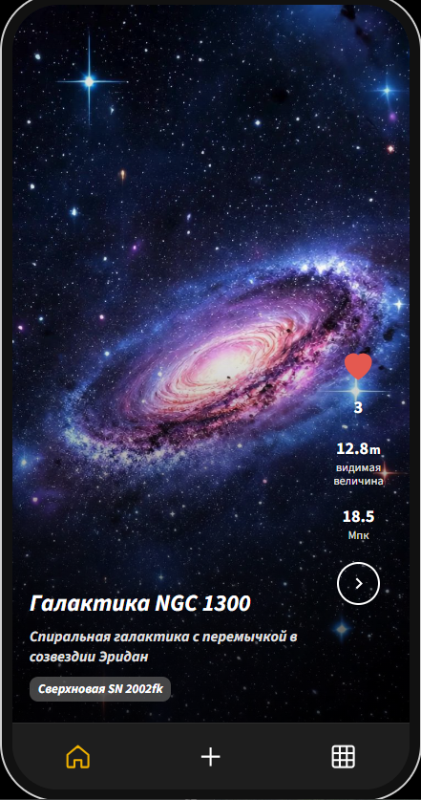
Рисунок 5 — Страница «Лента»
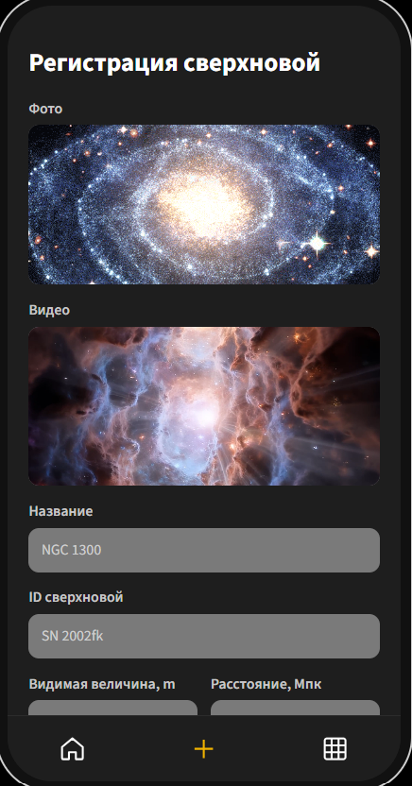
Рисунок 6 — Страница «Добавление»
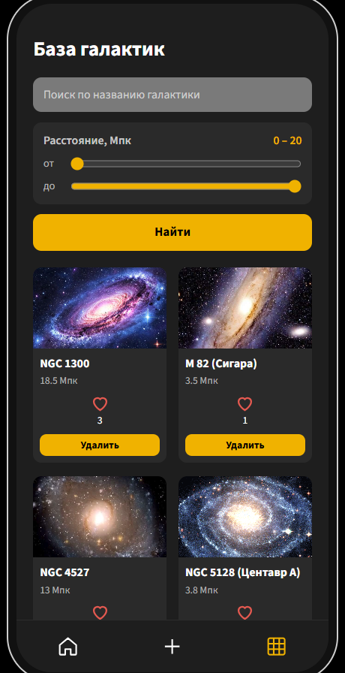
Рисунок 7 — Страница «Плитка»

Рисунок 8 — Zooniverse — сайт, откуда бралась цветовая палитра
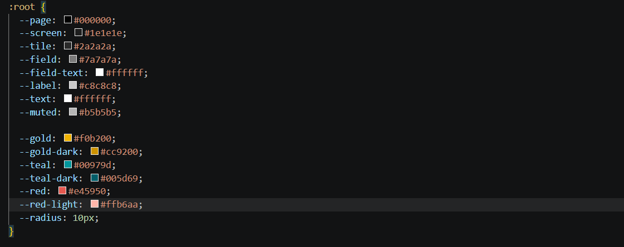
Рисунок 9 — Цвета сайта-донора в файле style.css
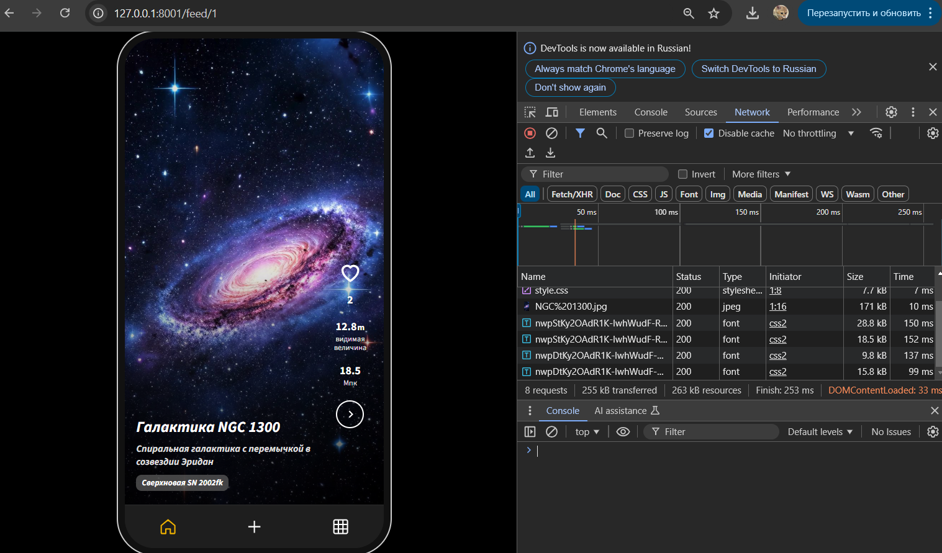
Рисунок 10 — Получение галактики по id=1 в «Ленте»
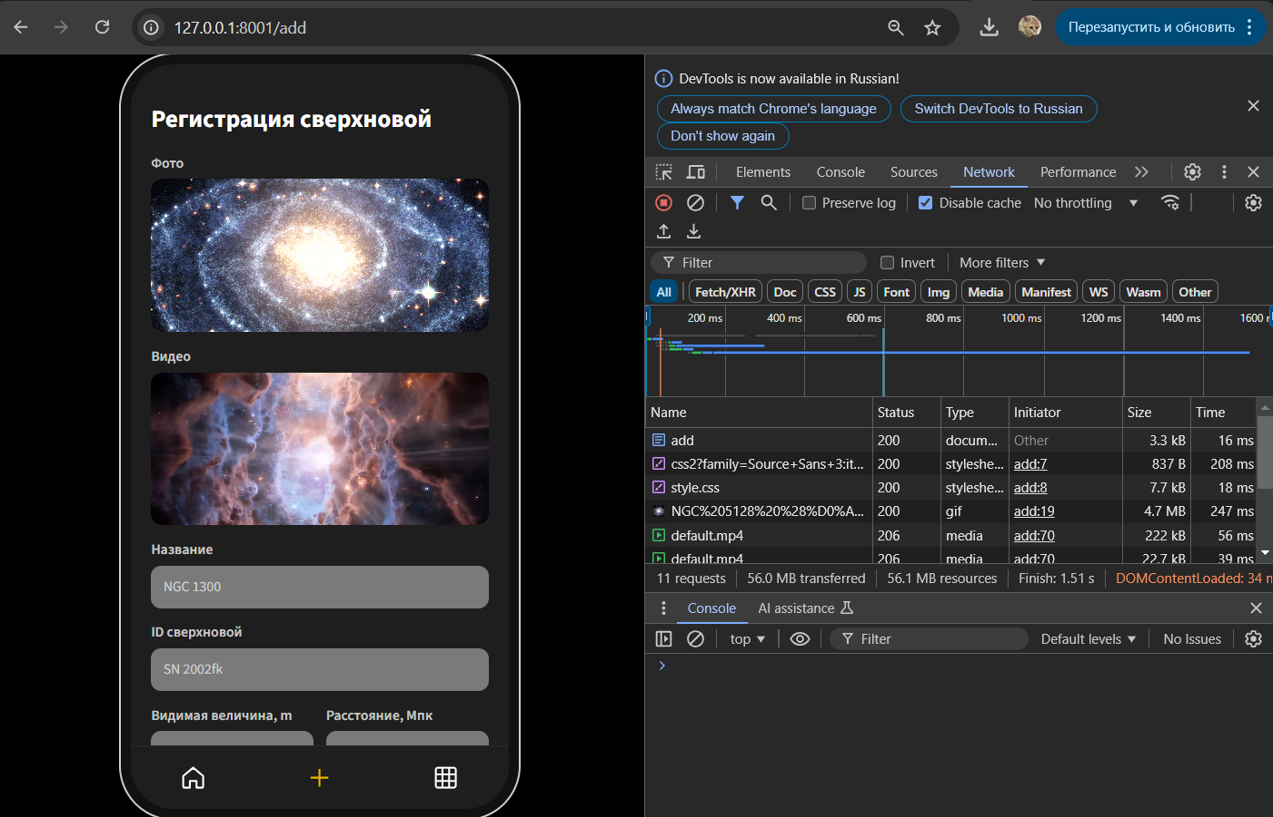
Рисунок 11 — Получение черновика во вкладке «Добавление»
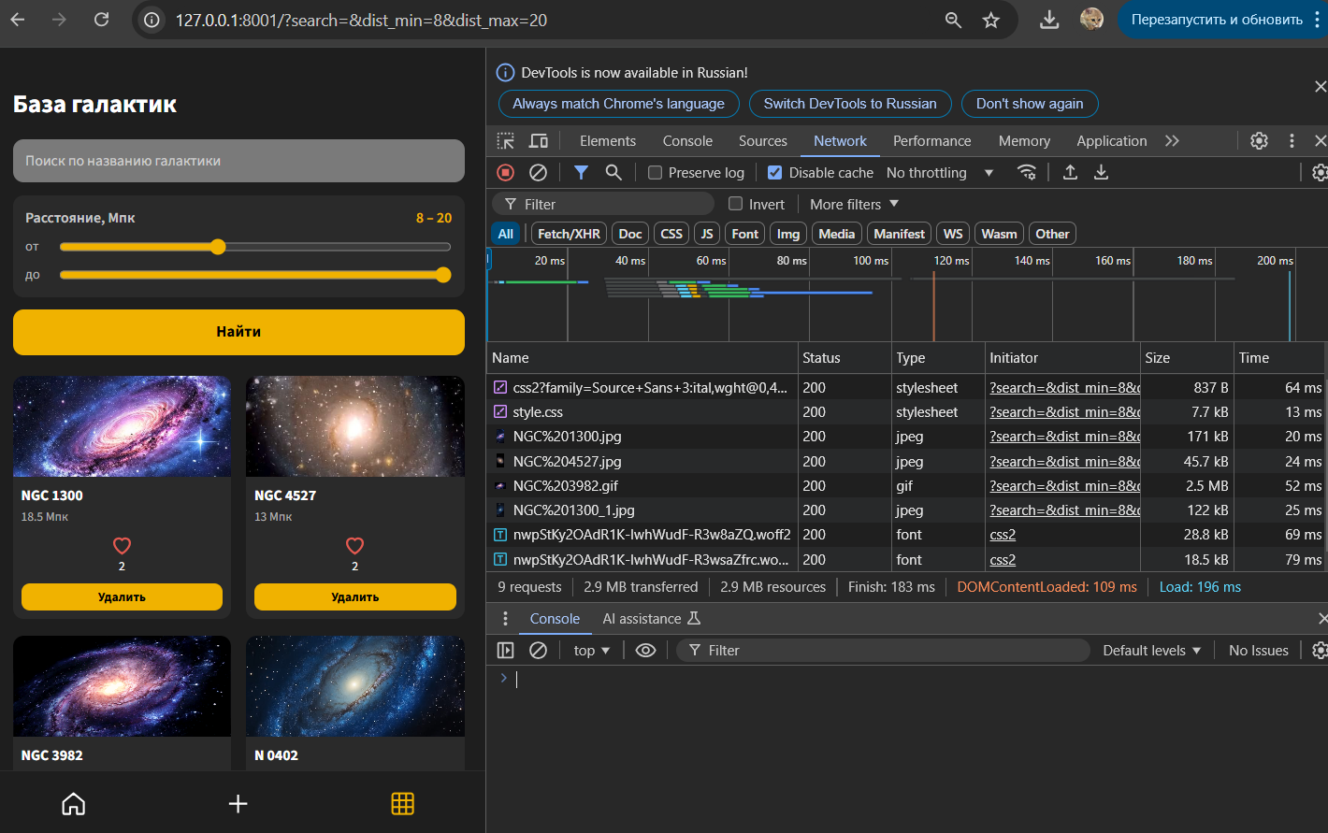
Рисунок 12 — Получение галактик на расстоянии от 8 до 20 Мпк
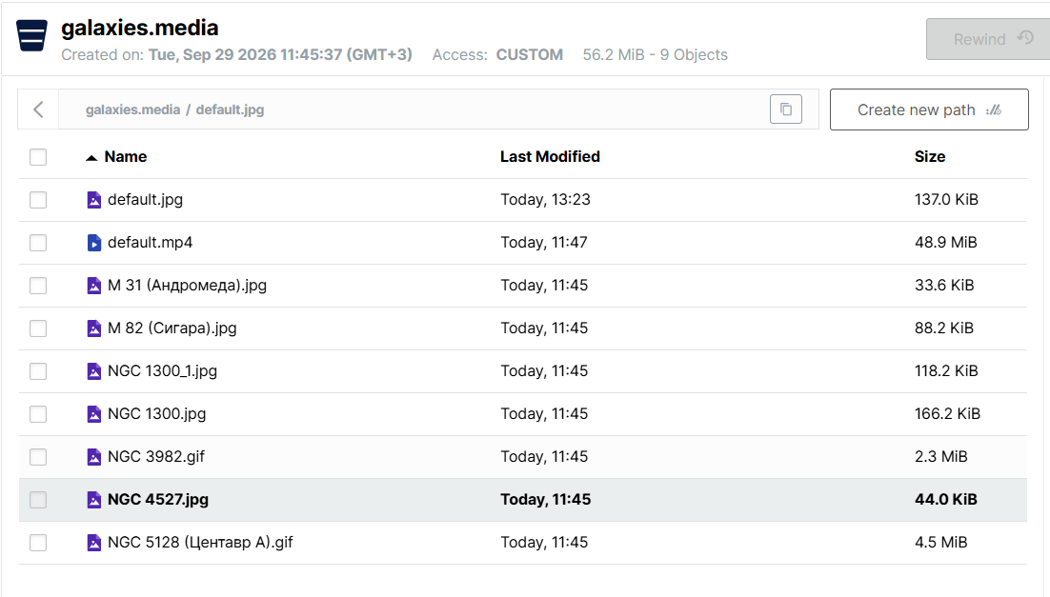
Рисунок 13 — Фото и видео галактик в бакете galaxies.media в MinIO
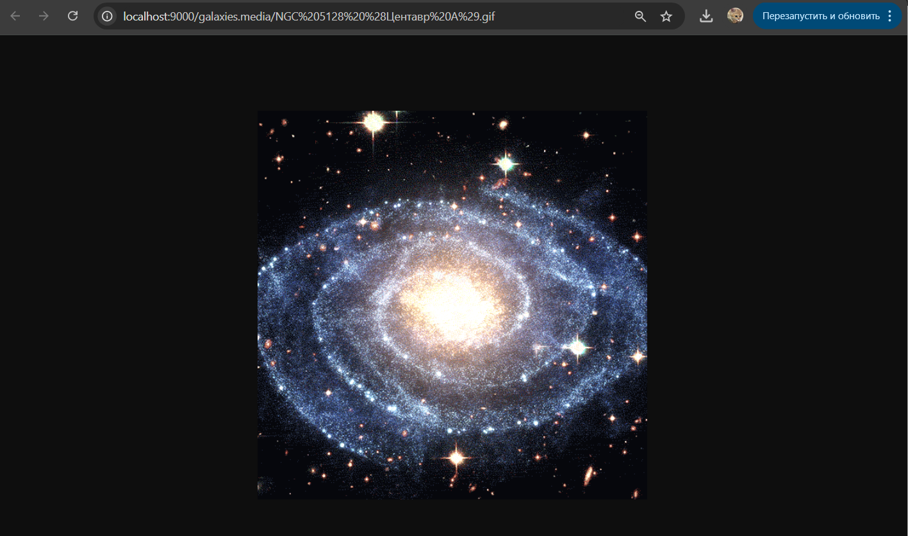
Рисунок 14 — Изображение галактики по ссылке из MinIO
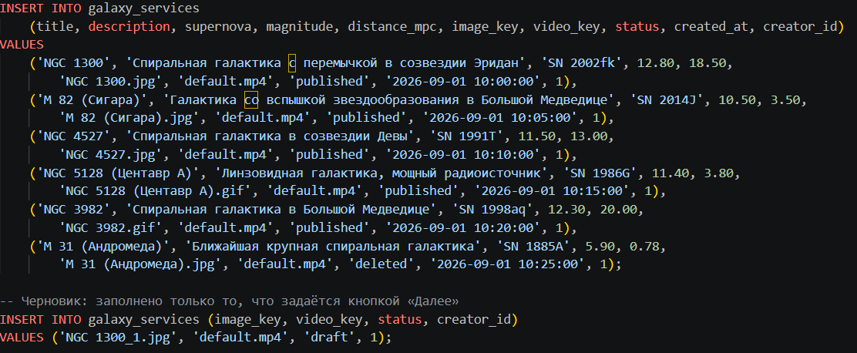
Рисунок 15 — Указание ключей фото и видео в данных (schema.sql)
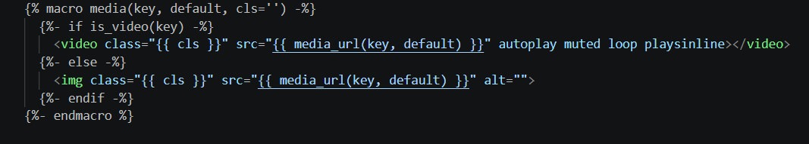
Рисунок 16 — Макрос подстановки фото и видео в файле _macros.html
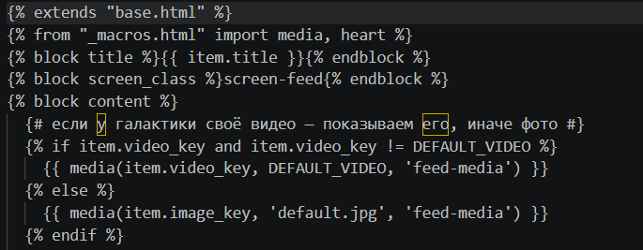
Рисунок 17 — Подстановка видео и фото в шаблоне feed.html
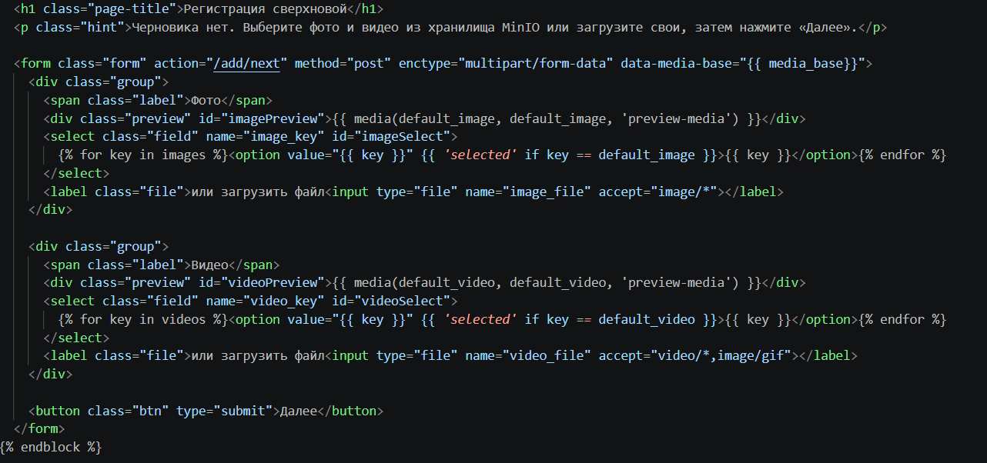
Рисунок 18 — Подстановка видео и фото в шаблоне add_start.html
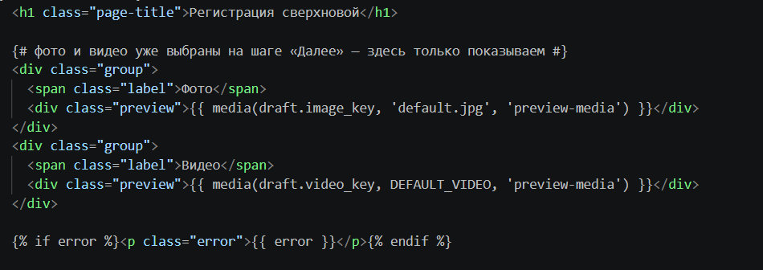
Рисунок 19 — Подстановка видео и фото в шаблоне add_form.html
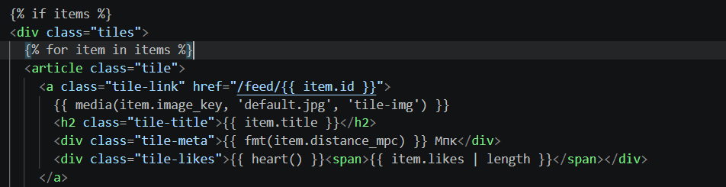
Рисунок 20 — Подстановка фото в шаблоне grid.html
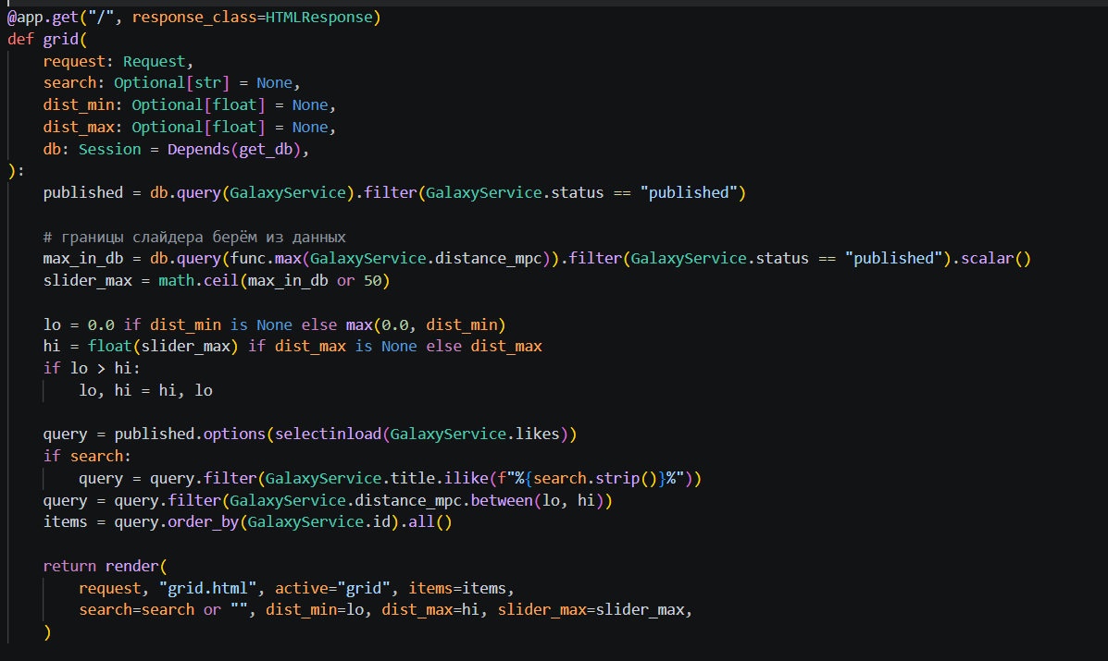
Рисунок 21 — Роутинг по URL «/» и реализация фильтрации галактик по расстоянию в main.py
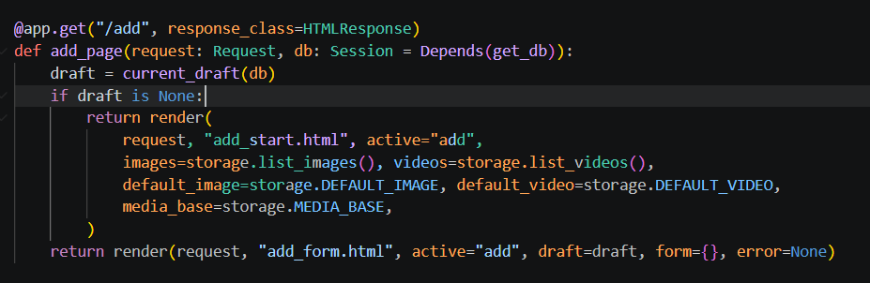
Рисунок 22 — Роутинг по URL «/feed/{item_id}» в main.py
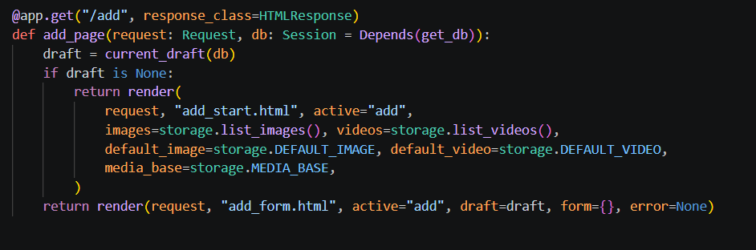
Рисунок 23 — Роутинг по URL «/add» в main.py

